Le cycle du carbone

source
Le carbone est un des éléments les plus abondants à la surface de la Terre et un élément essentiel de la matière vivante sur notre planète. On le trouve le plus souvent sous forme de composés, essentiellement le dioxyde de carbone et ses dérivés minéraux comme les carbonates ou les matières organiques.
Tous interviennent dans un vaste ensemble de réactions chimiques qui sont susceptibles de se développer dans les conditions naturelles. L’eau de mer contient quelques 39 000 Gt (= Gigatonnes = milliards de tonnes) de carbone, essentiellement sous forme de bicarbonates dissous. La quantité de carbone contenue dans les plantes vivantes est modeste (environ 600 Gt) et sensiblement égale à celle présente dans l’atmosphère qui vaut environ 780 Gt. Les sols de surface en contiennent davantage (environ 1 600 Gt) et la matière organique y est présente sous forme de substances de stabilités très diverses. Les réactions d’oxydation causées par l’activité bactérienne recyclent très vite les débris de feuilles et d’herbe, mais beaucoup plus lentement les tourbes et les matières organiques humiques. La majeure partie du carbone est cependant stockée dans les roches sédimentaires calcaires au fond des océans, qui contiennent le faramineux total de 100 000 000 Gt de carbone. Ils contiennent environ 6 000 Gt de combustibles fossiles (pétrole, gaz naturel, charbon), dont seule une fraction est récupérable.
Comme le carbone fait partie des éléments indispensables à la vie, il circule constamment entre organismes et “réservoirs”. Il sert ainsi de nutriment et intervient dans la respiration (absorption d’O₂ et rejet de CO₂) et dans la photosynthèse (absorption de CO₂ et rejet d’O₂). À ce carbone qui circule relativement rapidement, il faut ajouter de grandes quantités de carbone sous forme de sédiments, de roches et de combustibles fossiles, situées sous terre ou au fond des océans. Ce carbone-ci, au contraire, est plutôt inerte : les stocks mettent très longtemps à se constituer (par sédimentation ou enfouissement du carbone de surface, phénomènes très lents) et à se dégrader (par altération des roches et via le volcanisme).
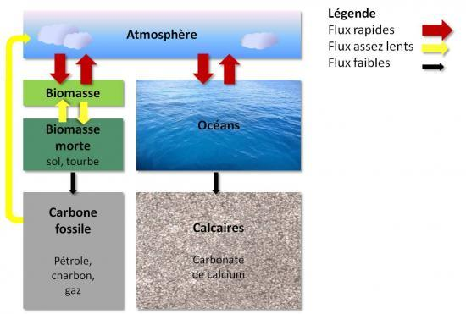

La circulation du carbone
L’ensemble de ces flux s’appelle le cycle du carbone, c’est-à-dire que, grossièrement, il n’y a pas de création de nouvel atome de carbone, mais des passages par différentes molécules, dans les différents réservoirs.

Les puits de carbone
En 2000, le GIEC a défini le puits de carbone comme « tout processus ou mécanisme qui absorbe un gaz à effet de serre, tels le CO₂ et le CH₄, […] présent dans l’atmosphère ». Ce sont donc des lieux de stockage du carbone (CO₂) que l’on trouve sous différentes formes (carbonates, molécules organiques, forme gazeuse ou solide) à différents endroits sur notre planète (océan, atmosphère, biomasse, sols).
Le carbone présent dans l’atmosphère représente une infime partie du carbone de la planète – mais c’est la partie qui a une grande influence sur notre vie quotidienne… Nous allons donc nous y intéresser de plus près.
Rappelons que les 4 réservoirs de carbone sont :
- les roches et sédiments, 100 000 000 Gt.
- l’océan : 40 000 Gt
- la matière vivante : 600 Gt
- l’atmosphère : 800 Gt (mais seulement 500 en 1750 !)
L’Humanité envoie tous les ans près de 10 Gt de carbone dans l’atmosphère (1 Gt de carbone est émise par 3,67 Gt de CO₂) :
- 8,5 Gt par utilisation des combustibles fossiles
- 1 Gt par déforestation.
Par chance, tout le carbone émis dans l’atmosphère n’y reste pas : une partie est absorbée par les océans et la végétation, en raison du cycle du carbone.
Les scientifiques estiment que, pour le moment, environ la moitié du CO₂ anthropique est absorbée par les océans et les végétaux.
Rappelons qu’il existe deux cycles du carbone en interaction étroite, mais répondant à des échelles de temps très différentes :
- un cycle court, qui implique le vivant, les océans de surface et les sols,
- et un cycle long dans lequel interviennent l’océan profond, les roches et sédiments, les volcans et les combustibles fossiles.
Depuis le début de l’industrialisation, l’action de l’homme a perturbé cet équilibre. Pour répondre à des besoins grandissants en énergie, nous sommes allé puiser dans les ressources fossiles (pétrole, gaz naturel, charbon) et les avons brûlé en grandes quantités, émettant d’immenses quantités de carbone vers l’atmosphère. Le recours massif aux énergies fossiles a en quelque sorte court-circuité le cycle naturel du carbone : les stocks de carbone fossile qui normalement aurait dû se dégrader au rythme de leur reconstitution, c’est-à-dire très lentement, sont actuellement consommés à l’échelle de temps de la vie humaine, c’est-à-dire très rapidement… sans que le rythme de leur reconstitution n’ait été accéléré.
Cela pose deux problème : d’une part, l’épuisement de la ressource est inéluctable, puisqu’on la consomme bien plus vite qu’elle ne se forme. D’autre part, du carbone est envoyé dans l’atmosphère à une vitesse telle qu’il ne peut que s’y accumuler… d’où l’impact sur le climat.

L’effet « boule de neige »
Les scientifiques craignent le déclenchement d’un effet « boule de neige » (rétroaction positive) dans le cycle, où le réchauffement conduirait à un réchauffement encore accru ; cet emballement de l’effet de serre serait lié la disparition des glaces et surtout la libération de stocks naturels de gaz à effet de serre actuellement fixés par le pergélisol, les hydrates de méthane marins, ou encore la biomasse.
Il est également craint que, suite au réchauffement planétaire, de grandes quantités de méthane soient libérées à partir des clathrates (hydrates de méthane qui tapissent le fond des océans) et de la toundra sibérienne qui commence à dégeler, le méthane étant 28 fois plus puissant comme gaz à effet de serre que le dioxyde de carbone.
On estime que l’extinction massive d’espèces lors du Permien-Trias il y a 250 millions d’années (disparition de 95 % de la vie marine et 70 % des espèces terrestres) pourrait avoir été causée par un tel emballement.

Les flux de carbone
On peut dès lors dresser le bilan annuel entre les émissions de CO2 et son absorption par les puits (figurent aussi le montant des stocks) :
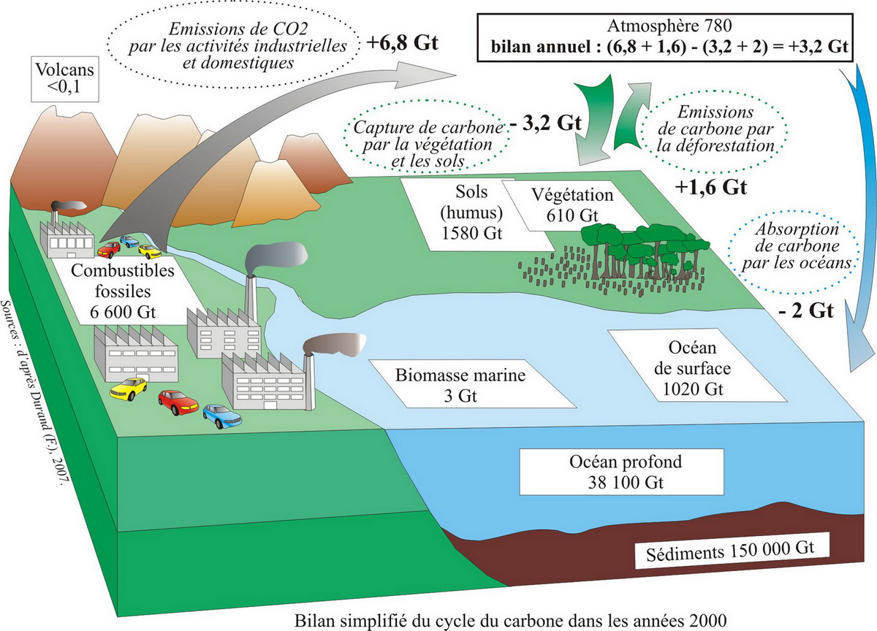

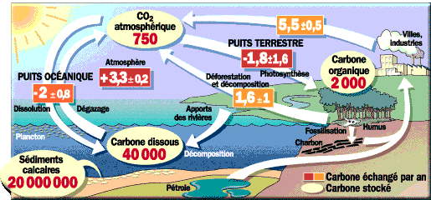

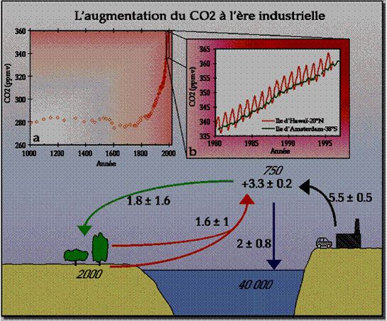

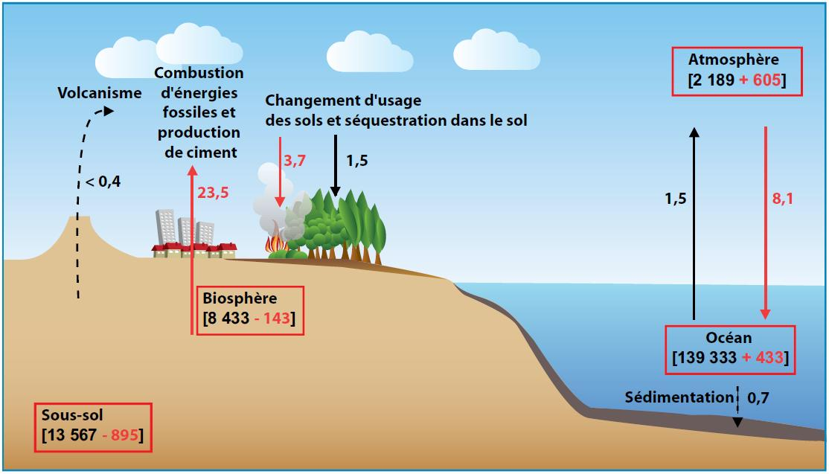
Ce graphique présente : (i) sous forme de flèches, les flux de carbone entre les réservoirs sur la période 1990-1999 en milliards de tonnes d’équivalent CO2 par an ; (ii) entre crochets, la taille des réservoirs en milliards de tonnes d’équivalent CO2 et leur variation sur la période 1750-1994. Réservoirs et flux pré-industriels sont en noir. Ceux qui sont liés au développement des activités anthropiques à partir de 1750 sont en rouge.
Les chiffres de ces graphiques datant toutefois un peu, d’où l’intérêt de passer à l’analyse fine du budget carbone.

L’évolution du budget Carbone de la planète
Le Budget Carbone 2010 de la planète a ainsi été celui-ci :
- émissions par combustion d’hydrocarbures : + 8,5 Gt
- émissions par déforestation : + 1 Gt
- absorption par les océans : -2,5 Gt
- absorption par les terres : – 3 Gt
- bilan total pour l’atmosphère : + 4 Gt
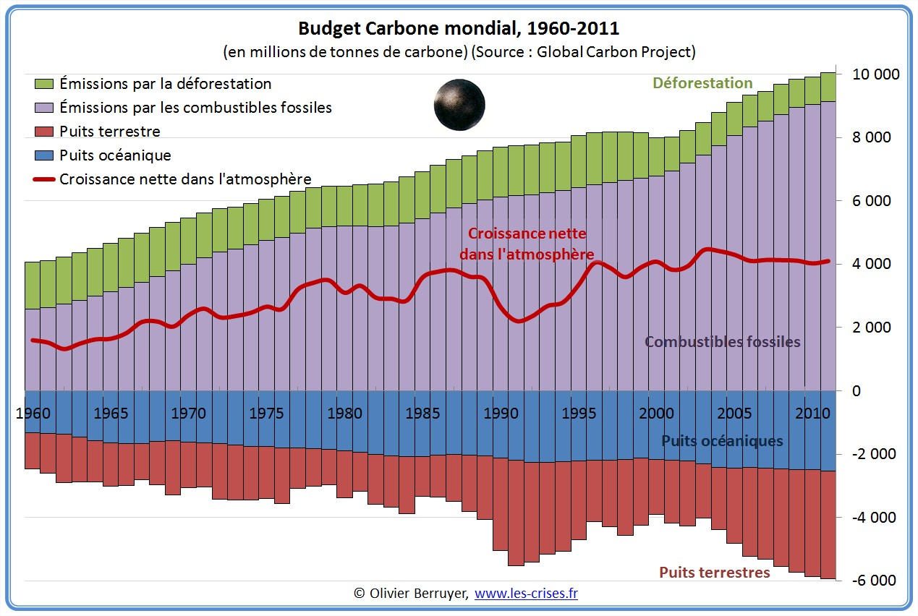
On note la forte augmentation des émissions par hydrocarbures, la stabilité d’absorption du puits océanique et la variabilité du puits terrestre.
Si nous prenons plus de recul (avec un autre présentation) :
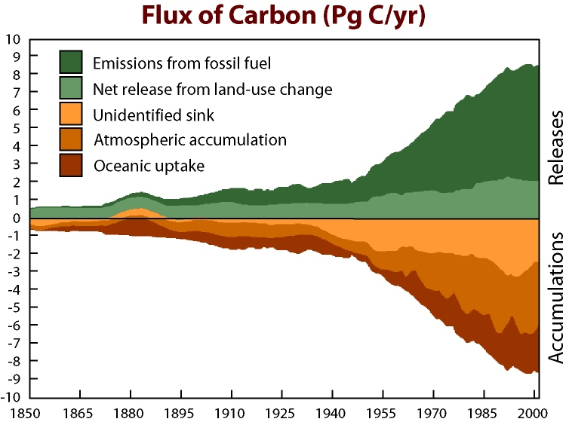
ou :
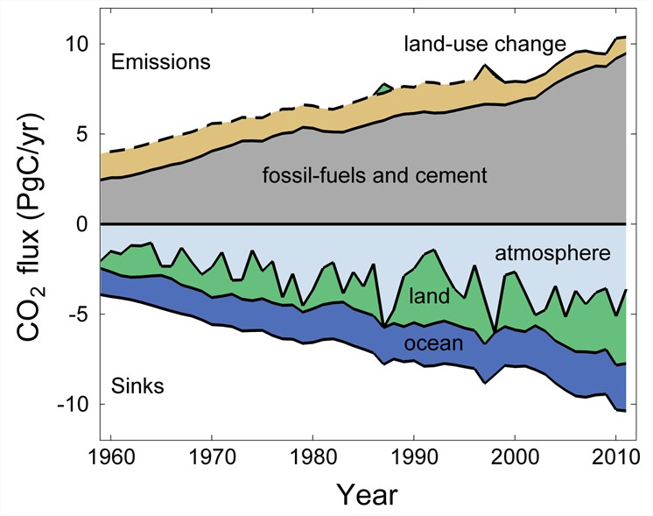
(land = puis terrestres ; land-use change = déforestation)
Soit au total :
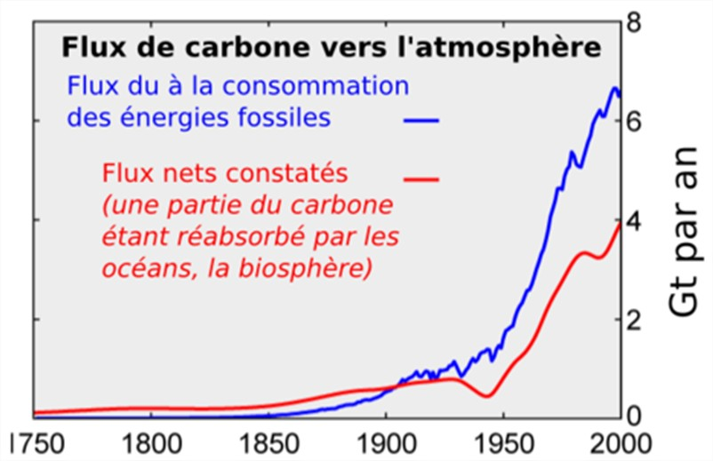
On constate ainsi que les gros dégâts ont vraiment commencé vers 1950…
Le bilan carbone global actuel est donc celui-ci :
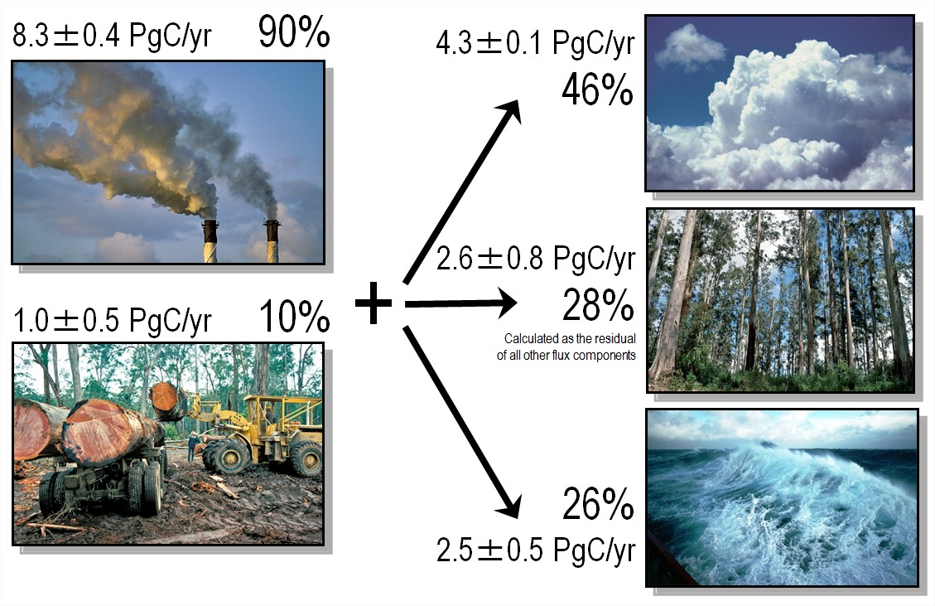
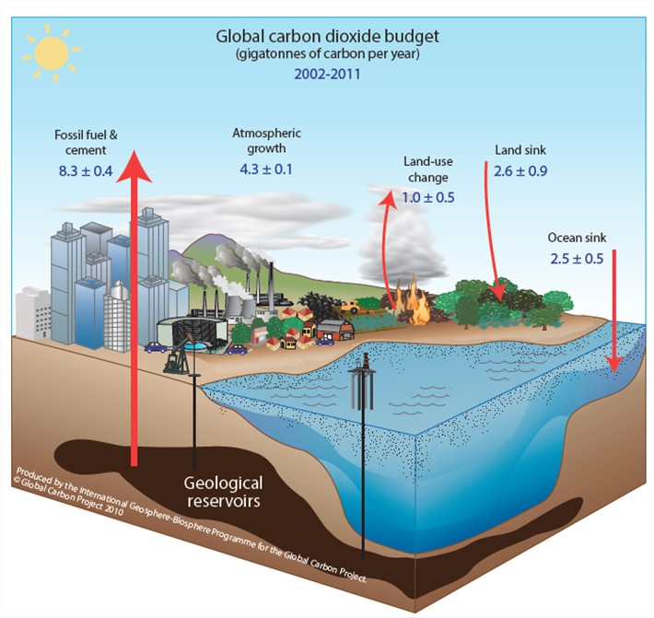

Bilan spatial
Maintenant que nous avons compris le mécanisme “émission/absorption”, nous pouvons représenter une carte des soldes totaux, correspondant au volume net des émissions qui resteront dans l’atmosphère, pour le CO₂ et le méthane CH₄ :
